**Metodologias Ágeis**

**Metodologias Clássicas**

**Scrum**

**Cascata**

**V-Model**

**Espiral**

**XP (Extreme Programming)**

**Lean - Ágil**

O que é?

A metodologia Lean é uma forma de gerenciamento que tem como finalidade impedir desperdícios, seja de verba, mão de obra ou tempo, apenas fazendo uso de meios fundamentais para realizar de uma melhor forma uma certa tarefa ou um processo especifico.

A metodologia Lean é uma abordagem de gestão que tem como finalidade a gestão de custos e conseguir tornar processos e procedimentos mais eficientes e produtivos, partindo de uma melhoria feita de maneira continua e que tem seu foco a entrega de valores.

Vantagens

Redução de custos;

Aumento de produtividade;

Aumento da qualidade;

Satisfação do Cliente.

Desvantagens

Resistencia a mudanças;

Necessidade de treinamento;

Foco excessivo na redução de custos.

Exemplo

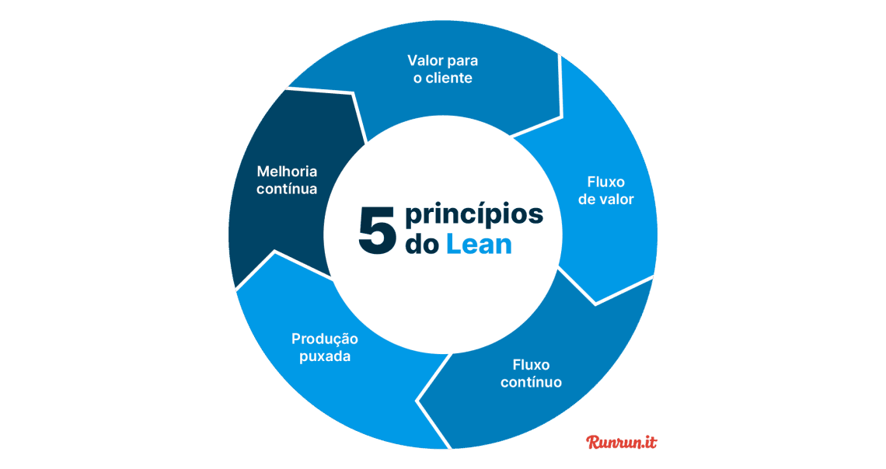

**Kanban - Ágil**

* O que é?

Método Kanban é um conjunto de princípios e praticas que tem o objetivo de proporcionar uma evolução na forma que sua equipe (empresa) entrega valor nos serviços prestados. No Kanban eliminamos os desperdícios e melhoramos a entrega continua de valor através de um sistema puxado.

Basicamente o Kanban é um sistema visual de gestão de trabalho que ajuda melhorar a eficiência e a produtividade de uma organização.

* Vantagens

Melhor visibilidade no fluxo de trabalho;

Redução do tempo de clico;

Flexibilidade e Adaptação;

Melhoria Continua.

* Desvantagens

Falta de estrutura para projetos complexos;

Riscos de sobrecarga de trabalho;

Necessidade de colaboração efetiva;

Possível resistência a Mudança.

* Exemplo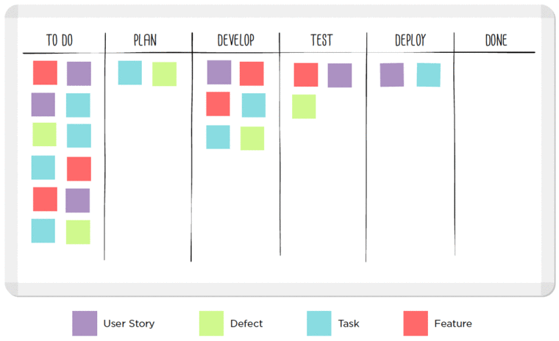

**Crystal - Ágil**

* O que é?

É uma abordagem de projetos que visa uma flexibilidade durante o projeto, se adaptando e se moldando de acordo com as necessidades.

* Vantagens

Moldável;

Melhora o processo com frequência;

Oferece um conjunto de princípios e parâmetros;

Leva em consideração o ambiente para moldar o projeto.

* Desvantagens

Se não houver cuidado pela flexibilidade pode não ser claro;

Não funciona tão bem com grandes equipes;

Depende muito da comunicação;

Pode haver falta de documentação por ser muito feito pela comunicação.

* Exemplo

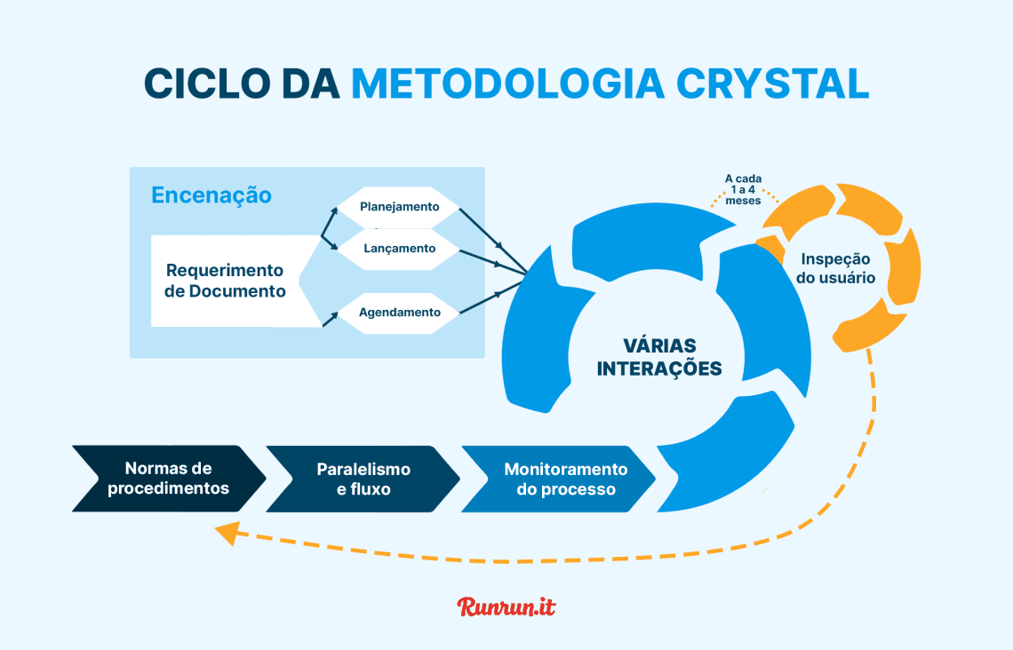

**Go Horse - Alternativo**

* O que é?

É uma abordagem de projetos que visa uma forma não organizada e sem estrutura de executar projetos. A sua característica principal é focar totalmente na entrega do projeto onde a execução é priorizada acima de tudo, sem medir segurança ou funcionamento.

* Vantagens

Propõe uma solução temporária em pouco tempo;

Exige poucos recursos;

Prioriza a execução sobre a análise, estratégia ou reflexão inicial;

Você ajusta as dificuldades à medida que surgem.

* Desvantagens

Por serem desorganizados podem demorar mais tempo do que seria com organização;

Normalmente resultam em um péssimo design e código sem manutenibilidade;

Compromete o código para futuras melhorias.

* Exemplo

